
- : De l'ancien vers le nouveau

200

On a représenté, ci-dessous, des solides en perspective cavalière.
  - Certains ont déjà été étudiés. Décris-les de façon précise.
  - Les solides 1, 4, 7 et 10 sont des pyramides. Quels sont leurs caractères communs ?
  - As-tu déjà rencontré des pyramides dans une autre matière ? Laquelle des pyramides ci-dessus leur ressemble le plus ? Quelle est la nature de sa base ? De ses faces latérales ?
  - Les solides 3 et 6 sont des cônes. Donne des exemples de solides ayant la forme de cônes dans la vie courante.
- : Patron sans calcul
On a représenté ci-contre, en couleur, une pyramide construite à partir de certains sommets du pavé droit. Le point A est le sommet de la pyramide et le quadrilatère EFGH est sa base. On veut construire le patron de cette pyramide. On donne AB = 3 cm, AE = 5 cm et AD = 4 cm.
A
B
C
D
E
F
G
H
  - Quelle est la nature du quadrilatère EFGH ?
Construis-le sur une feuille de papier blanc.
  - Quelle est la nature du triangle AFE ? Du triangle AHE ? Justifie tes réponses.
Construis les deux triangles sur ta feuille de papier blanc en partant des points E, F et H déjà placés.

  - En utilisant la propriété de l'espace, encadrée ci-dessous, détermine la nature des triangles AGH et AFG puis complète ta figure en reportant les longueurs AH et AF déjà présentes sur la figure.

201

(source : http://fr.wikipedia.org)
Si une droite est perpendiculaire en un point à deux droites sécantes d'un plan, alors elle est perpendiculaire à toutes les droites du plan passant par ce point.
  - Découpe le patron obtenu en mettant éventuellement des languettes et vérifie qu'il s'agit bien d'un patron de la pyramide AEFGH.
- : Patron en calculant
On voudrait construire une maquette de la pyramide de Mykérinos.
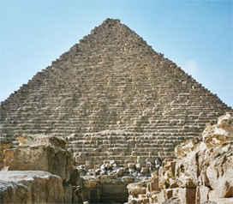Pyramide de Mykérinos
  - C'est une pyramide régulière à base carrée. Quelle est la nature de ses faces latérales ?
  - Sachant que les côtés de sa base mesurent 105 m et sa hauteur 66 m, représente cette pyramide en perspective cavalière. Nomme S son sommet et ABCD sa base. Soit O le centre de la base. Trace la hauteur de la pyramide et le segment joignant le sommet de la pyramide au milieu I du côté [BC].
  - Quelle est la nature du triangle SOI ? Calcule l'arrondi au mètre de la longueur SI.
  - Réalise un patron de cette pyramide à l'échelle 1/1 500.
- : Silence, on tourne
  - Sur du carton fin, construis un triangle rectangle dont les côtés de l'angle droit mesurent respectivement 7 cm et 5 cm. Découpe-le et, à l'aide d'un ruban adhésif, colle un des côtés de l'angle droit le long d'un crayon. Fais tourner rapidement le crayon sur son axe. Quelle forme vois-tu apparaître dans l'espace ?
  - Représente en perspective cavalière les deux cônes de révolution qui peuvent être engendrés en faisant tourner le triangle rectangle précédent autour d'un des côtés de l'angle droit. Ce côté s'appelle la hauteur du cône et l'hypoténuse est une génératrice du cône.
- : À trois, ça fait du volume
A
B
C
D
E
F
G
H

  - Réalise, sur une feuille de papier A4, un patron de la pyramide AEFGH représentée ci-contre en perspective cavalière, sachant que ABCDEFGH est un cube d'arête 8 cm.

202

O
  - Vérifie qu'en assemblant trois pyramides on peut obtenir un cube d'arête 8 cm.
Quel est alors le volume d'une des trois pyramides ?
  - Quelle relation peux-tu écrire entre le volume d'une pyramide, l'aire de sa base et sa hauteur ?
- : Volume du cône
On admet que pour calculer le volume d'un cône on applique la même formule que pour une pyramide, à savoir : .
Calcule le volume d'un cône dont la base a pour rayon 3 cm et dont la hauteur mesure 10 cm. Donne la valeur exacte en fonction de  puis l'arrondi au mm³.

- : Pyramide et cône de révolution en perspective

203

À connaître
Une pyramide est un solide dont :
- une face est un polygone : c'est la base de la pyramide.
- les autres faces, appelées faces latérales, sont des triangles qui ont un sommet commun. C'est le sommet de la pyramide.
La hauteur d'une pyramide est le segment issu de son sommet et perpendiculaire à la base.
Les arêtes latérales sont les segments joignant les sommets de la base au sommet de la pyramide.
Remarque : Une pyramide régulière est une pyramide dont la base est un polygone régulier (par exemple un triangle équilatéral ou un carré) et dont les faces latérales sont des triangles isocèles superposables.
Exemple 1 : Trace une pyramide en perspective et décris les éléments de ce solide.
E
B
C
D
S
A
Le sommet de cette pyramide est le point S.
La base de cette pyramide est le pentagone ABCDE.
Les faces latérales sont : SAB, SBC, SCD, SDE, SEA.
Les arêtes latérales sont : [AS], [BS], [CS], [DS], [ES].
La hauteur de la pyramide est le segment [OS].
À connaître
Un cône de révolution est un solide qui est généré par un triangle rectangle en rotation autour d'un des côtés de son angle droit.
La base du cône de révolution est un disque.
La hauteur du cône de révolution est le segment qui joint le centre de ce disque au sommet du cône ; il est perpendiculaire au disque de base.
Remarque : La surface latérale d'un cône, appelée aussi développement, est générée par l'hypoténuse du triangle rectangle. Elle a la forme d'un secteur de disque.
Exemple 2 : Trace un cône en perspective et décris les éléments de ce solide.
S
O
A
Le sommet du cône est le point S. La base de ce cône est le disque de centre O : on la représente en perspective par un ovale (une ellipse) car elle n'est pas vue de face. La hauteur du cône est le segment [OS]. Le triangle AOS, rectangle en O, génère le cône en tournant autour de (OS).
À toi de jouer

- Complète les tracés en perspective ci-après pour obtenir un solide de sommet S :

204

- une pyramide à base rectangulaire : | - un cône de révolution ayant pour  diamètre de base le segment [IB] :
S | S  B  I
- : Tracer le patron d'une pyramide
Exemple : Dessine le patron d'une pyramide dont la base est un rectangle de longueur 9 cm et de largeur 6 cm et dont chaque arête latérale mesure 7 cm.
9 cm  ①  6 cm    ①   |     ①  ① |     ①  ①
On trace le rectangle de longueur 9 cm et de largeur 6 cm. | On trace des arcs de cercle, de centre les sommets du rectangle et de rayon 7 cm. | On trace les 4 triangles isocèles formant les faces latérales de la pyramide.
À toi de jouer
- Trace le patron de la pyramide dont la base est un carré de côté 5 cm et dont chaque arête latérale mesure 6,5 cm puis code les longueurs égales.
- : Calculer des volumes
À connaître
Pour calculer le volume d'une pyramide ou d'un cône de révolution, on calcule le tiers du produit de l'aire de la base par la hauteur :
V =
Remarque : Le volume d'un cône de hauteur h et de rayon de base r est : .
Exemple 1 : Exemple 2 :
  Calcule le volume d'une pyramide de hauteur 2,50 m ayant pour base un losange de diagonales 4 m et 4,20 m.  205 | Calcule le volume d'un cône de révolution de hauteur 25 cm ayant pour base un disque de rayon 9 cm.
On calcule l'aire du losange de base :  Puis, on calcule le volume :  Donc le volume de la pyramide vaut 7 m³. | On utilise la formule :  Donc le volume exact du cône vaut 675 cm³.
À toi de jouer :
- Calcule le volume d'une pyramide de hauteur 10 m ayant pour base un triangle rectangle dont les côtés de l'angle droit mesurent 4,5 m et 6 m.
- Calcule le volume d'un cône de hauteur 12 cm ayant pour base un disque de diamètre 8 cm.
Perspectives cavalières
- Reconnaître un solide
Nomme chaque solide représenté ci-dessous.
- Pyramides en vrac !
①  A  R  L  T  S | ②  A  B  C  H  S  D
③  H  J  D  K  M | ④  M  A  S  I  N  O  P
Recopie et complète le tableau ci-dessous :
 | ① | ② | ③ | ④
Sommet
Nature de la base
Nom de la base
Hauteur
Nombre d'arêtes
Nombre de faces
- Cônes de révolution en vrac !
S
K
O
B
A
M
S
P
C
R
A
F
E
①

②

- Pour chaque cône de révolution, nomme :
- son sommet ;
- le centre et des diamètres de sa base ;
- sa hauteur ;
- tous les segments représentant des génératrices.
- Quelle est la nature de SKO et KSM dans le dessin ① ? Et celle de PAF dans le dessin ② ?
- Pyramide régulière à base carrée
SABCD est une pyramide régulière à base carrée telle que SA = 7,3 cm et AB = 5 cm.
A
B
C
S
D
H

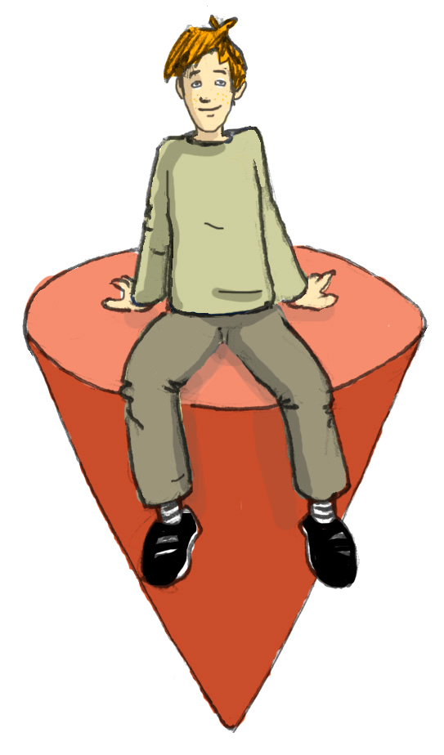
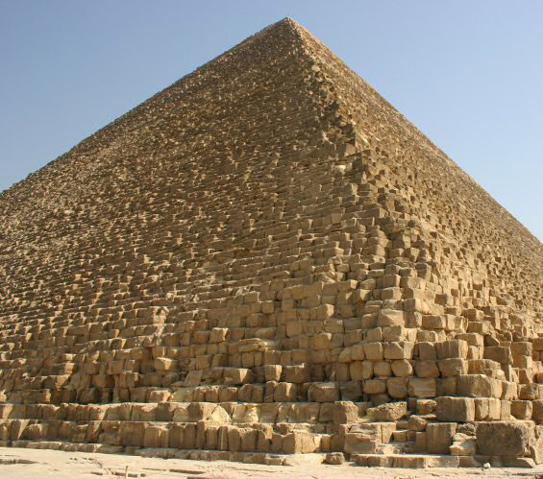
- Nomme le sommet et la base de cette pyramide.
(source : http://fr.wikipedia.org)

207

- Que représente le segment [SH] pour la pyramide ? Justifie.
- Indique, en centimètres, la longueur de chacune des arêtes de cette pyramide. Justifie.
- Quelle est la nature du triangle ADC ? Justifie. Construis-le en vraie grandeur.
- Quelle est la nature du triangle SAB ? Justifie. Construis-le en vraie grandeur.
- Perspective cavalière et cône
Un cône de révolution de hauteur 8,2 cm a pour base un disque de rayon 3,5 cm.
À main levée, dessine une représentation de ce cône de révolution en perspective cavalière puis code ton dessin.
- Perspective cavalière et pyramide
Une pyramide régulière de hauteur 7 cm a pour base un carré de côté 5 cm.
- À main levée, dessine une représentation de cette pyramide en perspective cavalière puis code ton dessin.
- Construis à la règle une représentation en perspective cavalière de cette pyramide.
- Pyramide à base triangulaire
G
F
S
E
4 cm

(SG) ⊥ (GF)
(GF) ⊥ (GE)
6 cm

5 cm

- Donne le nom de cette pyramide.
- Quelle est la hauteur de cette pyramide ?
- Quelle est la nature de la face SGF ?
- Construis, en vraie grandeur, les faces SGF, SGE et SFE.
- Déduis-en la construction, en vraie grandeur, de la face SFE.
- Pyramide dans un pavé droit
ABCDEFGH est un pavé droit. Sa base est le carré ABCD tel que AB = 5 cm et AE = 8,5 cm.
E
A
B
C
D
F
G
H

- Donne la nature du triangle FBA. Justifie.
- Précise la hauteur de la pyramide FABC si l'on prend pour base : ABC, BFC ou ABF.
- Quelle est la nature du triangle FAC ? Justifie.
- Construis, en vraie grandeur, la base de la pyramide FABC de sommet F.
- Construis, en vraie grandeur, la face ABF puis la face FAC.
- Solides dans un cube
MATHSOIN est un cube de côté 6 cm. Pour chaque solide, donne sa nature puis construis-en une représentation en perspective cavalière.
A
M
T
H
S
I
N
O
- NMHT
- SOMNIH
- ATOS
- ASNIO
- Constructions en perspective cavalière 1

208

Complète les dessins suivants pour obtenir des représentations en perspective cavalière d'une pyramide de sommet S :
- de base rectangulaire.
Dessin 1
Dessin 2
S
S

- de base triangulaire.
Dessin 3
Dessin 4
S
S

- Constructions en perspective cavalière 2
Complète les dessins suivants pour obtenir des représentations en perspective cavalière d'un cône de révolution de sommet A.
A
A

Patrons
- Coder un dessin
On a dessiné un solide en perspective cavalière puis son patron. Reproduis, à main levée, le patron. Indique dessus, les points et les longueurs que tu connais et code les segments de même longueur :
- ABCD est un carré.
A
B
S
C
D
5
3

S
O
B
A
3
4
5
@options;

@figure;
A = point( 1 , 1 ) { grisfonce };
cerayA2 = cerclerayon( A , 2 );

- Pyramide à base hexagonale
Reproduis en vraie grandeur le dessin et complète-le pour qu'il représente le patron d'une pyramide régulière à base hexagonale.
≈
3
5
≈
≈
≈
≈
I
I
60°
≈
≈
≈
≈
≈
≈
≈

- Pyramides à base carrée ?
Quels sont les patrons d'une pyramide à base carrée ?




≈
≈
≈
≈








≈
≈
≈
≈
≈
≈
≈
≈
=
=
=
=
=
=
=
=


209

- Tétraèdre régulier
Un tétraèdre régulier est une pyramide dont toutes ses faces sont des triangles équilatéraux.
Trace le patron d'un tétraèdre régulier d'arête 5,5 cm.
- Pyramide à base triangulaire
A
D
B
C
2,5
3
ABCD est une pyramide dont la base est un triangle rectangle isocèle en C telle que AB = 2,5 cm et BC = 3 cm.
Trace le patron de cette pyramide.
- Patron d'un cône de révolution
Pour calculer la mesure de l'angle du développement d'un cône, on utilise la formule : où R est le rayon du disque de base et g la longueur de la génératrice du cône.
S
A
N
T
N
- Calcule la mesure de l'angle du développement du cône représenté ci-contre où SN = 6,5 cm et AN = 2,6 cm.
- Trace le patron de ce cône.
- Rayon de la base
La longueur de l'arc bleu du développement d'un cône de révolution est de 28,4 cm. Donne la valeur arrondie au millimètre du rayon de sa base.
Calculs de volumes
- Conversions
Complète :
- 5,4 m = … cm | - 3 263 m = … km
- 14,7 m² = … cm² | - 254 320 m² = … hm²
- 5,68 L = … mL | - 230 000 cm³ = … m³
- 504,2 cL = … L | - 6,3 dm³ = … m³
- 5 362 dm³ = … cm³ | - 0,07 m³ = … dm³
- 2 500 cm³ = … L | - 9,1 cL = … cm³
- Volumes de pyramides
- Calcule le volume d'une pyramide SABCD, de hauteur 6,3 cm et de base rectangulaire ABCD telle que AB = 4,2 cm et BC = 3,5 cm. Donne le résultat en cm³ puis en mm³.
- Calcule le volume d'une pyramide MATH, de base ATH rectangle isocèle en A, de hauteur [MA] et telle que AT = 3 cm et MA = 4 cm.
- Volume d'un cône de révolution 1
Calcule le volume d'un cône de révolution, de hauteur 1,5 dm et dont le rayon de la base est 8 cm. Donne la valeur arrondie au cm³.
- Volume d'un cône de révolution 2
Ben s'est assis sur un siège dont la partie principale est en forme de cône. Le diamètre de la base est de 4 dm et la hauteur de 50 cm.
Calcule le volume de cette partie du siège. Donne la valeur exacte en fonction de  puis la valeur arrondie au dixième de dm³.
- En lien avec les S.V.T.

Un pluviomètre est constitué d'une partie cylindrique surmontant une partie conique.

210

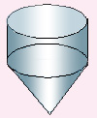
10 cm
0,40 m
0,20 m

Calcule le volume d'eau qu'il peut recueillir. Donne la valeur arrondie au dL.
- Pyramide de Khéops
Pour construire la pyramide de Khéops, les égyptiens ont utilisé un volume d'environ 2 643 000 m³ de pierres. La hauteur de la pyramide est de 146 m. Calculer le côté du carré constituant la base de la pyramide. Arrondis ton résultat au mètre.
- Extrait du Brevet
La société Truc fabrique des enseignes publicitaires composées de deux cônes de révolution de même diamètre 24 cm et de même hauteur 40 cm.
24 cm
40 cm
40 cm

- Calculer le volume d'une enseigne. En donner la valeur exacte puis la valeur arrondie au dm³.
- Pour le transport, chaque enseigne est rangée dans un étui en carton ayant la forme d'un cylindre le plus petit possible et ayant la même base que les cônes.
Calculer le volume de cet étui en négligeant l'épaisseur du carton. En donner la valeur exacte en cm³ puis la valeur arrondie au dm³.
- Pyramide à base triangulaire
ABCDEFGH est un cube de côté 6 cm.
I et J sont les milieux respectifs de [AE] et de [DH].
E
F
A
B
D
H
G
C
J
I

- Trace un patron de la pyramide IDJC.
- Calcule le volume de cette pyramide.
- Boisson
Une flûte a la forme d'un cône de génératrice 14,5 cm et dont le diamètre de la base est 4,8 cm.  - Calcule la hauteur de la flûte sans le pied du verre puis son volume arrondi au dixième de cm³.  - On remplit entièrement d'eau la flûte. On verse cette eau dans un verre cylindrique, de hauteur 9 cm et dont le rayon de la base est 18 mm. L'eau va-t-elle déborder ?  Si non, quelle hauteur, arrondie au mm, va-t-elle atteindre dans le verre ? | 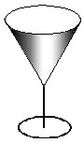
Calculs de longueurs

- Cône de révolution 1

211

On considère un cône tel que SO = 5 cm et = 40°.
Calcule la longueur de la génératrice [SA] du cône arrondie au mm.  - Calcule le rayon du disque de base arrondi au mm.  - Calcule le volume du cône arrondi au cm³. | S  O  B  A
- Extrait du Brevet
La pyramide régulière à base carrée SABCD ci-dessous a une base de 50 cm² et une arête [SA] de 13 cm.
A
B
S
C
D
H

- Calculer la valeur exacte de AB puis démontrer que : AC = 10 cm.
- Soit H le centre de ABCD. On admet que (SH) est perpendiculaire à (AC). Démontrer que : SH = 12 cm puis calculer le volume de SABCD.
- Pyramide à base carrée
ACDHG est une pyramide inscrite dans un cube de côté 4 cm.
E
A
B
F
H
D
C
G

- Calcule le volume de cette pyramide, arrondi au cm³.
- Calcule les longueurs AH, DG et AG, arrondies au millimètre.
- Calcule la mesure, arrondie au degré, de l'angle
- Construis un patron de cette pyramide.
- Cône de révolution 2
On considère le cône tel que OB = 6 cm, SB = 10 cm.
S
O
B
A
M
H

- Calcule la hauteur SO du cône.
- Calcule le volume de ce cône. Donne la valeur exacte en fonction de  puis la valeur arrondie au cm³.
- Soit M un point de la génératrice [SB] tel que SM = 4 cm. On trace une droite parallèle à (OB) passant par M, elle coupe [SO] en H. Montre que les droites (SO) et (HM) sont perpendiculaires.
- Calcule HM et SH.
- Calcule la mesure, arrondie au degré, de l'angle
- Extrait du Brevet
Un bien étrange sablier...
ABCDEFGH est un parallélépipède rectangle tel que AB = 8 cm, BC = 6 cm et la hauteur AE = 12 cm. Le point M est situé sur l'arête [CG] et on a : CM = 7 cm.
A
D
B
C
E
F
G
H
M

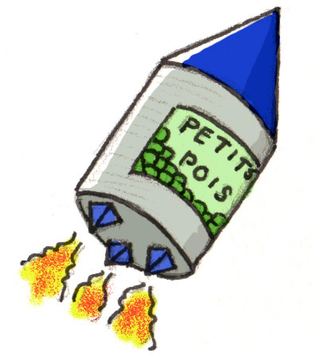


212

- Calculer l'aire du triangle rectangle DAC.
- Calculer le volume V₁ de la pyramide MADC.
- Calculer la longueur GM puis calculer le volume V₂ de la pyramide MEFGH.
- On remplit complètement la partie haute MADC du sablier avec du sable. Lorsque le sable aura fini de s'écouler, la partie basse sera-t-elle pleine ? Et si non, quel volume restera-t-il ?
- Patron d'un cône de révolution
On a représenté à main levée, le patron d'un cône de révolution. Les génératrices mesurent 5 cm. Le disque de base, de centre O, a pour rayon R = 3 cm.
O
A
S
B

  - Nomme une génératrice de ce cône. Calcule la valeur exacte de la circonférence du grand cercle ayant pour rayon la longueur de cette génératrice et pour centre le point S.
  - Détermine la valeur exacte de la circonférence du cercle de base.
  - Quelle est la valeur exacte de la longueur de l'arc de cercle ? Justifie.
AB
)
  - On admet qu'il y a proportionnalité entre la mesure de l'angle au centre α = et la longueur de l'arc qui l'intercepte.
Calcule α en utilisant le tableau suivant :
AB
)
 | Longueur | Mesure de l'angle
Grand cercle |  | 360°
Arc de cercle |  | α
  - À partir des résultats précédents, construis en vraie grandeur le patron de ce cône.
- Aire latérale d'une pyramide
SABCD est une pyramide régulière à base carrée ABCD telle que AB = 14 dm et SA = 25 dm. Le point L est le milieu de [AB].
=
=
S
A
B
C
D
O
L

  - Calcule SL. Justifie.
  - Calcule l'aire du triangle SAB.
  - Déduis-en l'aire latérale de la pyramide puis son aire totale.
- Aire latérale d'un cône de révolution
On a représenté, à main levée, le patron d'un cône de révolution.
B
A
S
O
6
2

  - Calcule le volume de ce cône arrondi au cm³.
  - On admet qu'il y a proportionnalité entre l'aire d'un secteur angulaire et la mesure de l'angle au centre qu'il intercepte.
Calcule cette aire, arrondie au cm², en utilisant le tableau suivant :
 | Aire | Mesure de l'angle
Grand disque |  | 360°
Secteur angulaire |  | = 114°
  - Déduis-en l'aire totale de ce cône arrondie au cm².
- Extrait du Brevet
La figure ci-dessous représente un cône de révolution (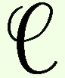) de hauteur SO = 20 cm et de base le cercle de rayon OA = 15 cm.
A
S
O

  - Calculer en cm³ le volume de (), on donnera la valeur exacte sous la forme k, k étant un nombre entier.
  - Montrer que SA = 25 cm.
  - L'aire latérale d'un cône de révolution est donnée par la formule (R désignant le rayon du cercle de base).
Calculer en cm² l'aire latérale de ().
On donnera une valeur exacte sous la forme n (n étant un nombre entier) puis une valeur approchée à 10⁻¹ près.
- Extrait du Brevet
Soit la pyramide SABC de sommet S et de base ABC.
Les triangles SAB et SAC sont rectangles en A.
Les dimensions sont données en millimètres :
AS = 65 ; AB = 32 ; AC = 60 ; BC = 68.
S
C
B
A

  - Démontrer que le triangle ABC est rectangle.
  - Calculer le volume de la pyramide SABC.
  - Tracer un patron de cette pyramide.
- Tronc de cône
Un tronc de cône est déterminé par un cône () duquel on retire un autre cône (').
Le tronc de cône représenté ci-dessous est défini par un cône (1) de sommet J et de base le disque de rayon [BH] et par un cône (2) de sommet J et de base le disque de rayon [FC].
On sait que : BJ = 18 dm ; FJ = 14,4 dm et BH = 12,5 dm. Les droites (FC) et (BH) sont parallèles.
H
J
C
B
F
H
C
B
F

  - Calcule, en justifiant, la longueur FC.
  - Calcule le volume V1 du cône (1) en fonction de .
  - Calcule le volume V2 du cône (2) en fonction de .
  - Calcule le volume V3 du tronc de cône en fonction de . Donne la valeur arrondie au dm³.
- Extrait du Brevet
Dans tout le problème, les unités employées sont le cm, le cm² et le cm3.
Partie I
On considère le solide représenté ci-dessous :
- ABCDEFGH est un pavé droit de base carrée ABCD avec AB = 1,5 et de hauteur AE = x ;
- SEFGH est une pyramide régulière de hauteur 4 cm.
On appelle V1 le volume du solide représenté ci-dessous.
S
E
F
G
H
C
B
D
A

  - Démontrer que V1 = 2,25x + 3.
  - Le volume V1 est-il proportionnel à la hauteur x ? Justifier.
Partie II
On considère un cylindre de révolution dont la base est un disque d'aire 3 cm² et dont la hauteur variable est notée x. On appelle V2 le volume d'un tel cylindre.
  - Exprimer le volume V2 en fonction de x.
  - Le volume V2 est-il proportionnel à la hauteur x ? Justifier.
Partie III
Pour quelle valeur de x les deux solides ont-ils le même volume ? Quel est ce volume ?
- Déborde ou pas ?
On considère deux vases, l'un ayant la forme d'une pyramide régulière à base carrée et l'autre celle d'un cône de révolution.
9,5 cm
9,4 cm
h = 19,8 cm

V2
V 1
On transvase l'eau du vase V1 dans le vase V2 vide, le liquide débordera-t-il ?
- Formule magique ?
1re partie : Formule d'Euler-Poincaré
  - Voici une pyramide à base triangulaire (encore appelée tétraèdre) :
@options;

@figure;
B = point( -4.43 , 0.87 ) { croix0 , sansnom };
A = point( -3.8 , 4.07 ) { croix0 , sansnom };
C = point( -0.87 , 1.2 ) { croix0 , sansnom };
D = point( -1.13 , 3.37 ) { croix0 , sansnom };
sAC = segment( A , C ) { noir };
sAB = segment( A , B ) { noir };
sBC = segment( B , C ) { noir };
sAD = segment( A , D ) { noir };
sCD = segment( C , D ) { noir };
sBD = segment( B , D ) { noir , 7 };

Donnez le nombre de faces, d'arêtes et de sommets de ce solide.
  - Construisez à main levée une pyramide à base carrée. Combien a-t-elle de faces, d'arêtes et de sommets ?
  - Recopiez et complétez le tableau suivant :
Nombre de côtés de la base | Nombre de faces | Nombre d'arêtes | Nombre de sommets
3
4
...
8
  - Déterminez une formule entre le nombre de faces F, le nombre d'arêtes A et le nombre de sommets S.
Cette formule s'appelle la formule d'Euler-Poincaré.
  - Testez la formule pour un cube. Est-elle encore valable ? Et pour un prisme à base triangulaire ?
2e partie : Démonstration (pyramides)
  - Soit n le nombre de côtés de la base d'une pyramide. Exprimez F, S et A en fonction de n.
  - Dans ce cas particulier, démontrez la formule d'Euler-Poincaré.
- Nécropole d'Abousir
  - Qu'est-ce qu'une nécropole ?
  - Faites des recherches sur la Nécropole d'Abousir. Où se trouve-t-elle ? À quelle période a-t-elle été construite ?
  - Recherchez également les dimensions originelles des pyramides de Niouserrê, Néferirkarê et Sahourê. Choisissez une échelle adéquate pour construire des maquettes de ces pyramides puis construisez-les.
  - Calculez les volumes de chaque pyramide originelle et de la maquette correspondante.
- Dodécaèdre Rhombique
1re partie : Calculs préliminaires
  - ABCDEFGH est un cube. O est le milieu de [AF].
A
B
D
C
E
F
G
H
O

Quelle est la nature du triangle DFA ? Justifiez.
  - Sachant que AB = 6 cm, donnez la valeur approchée par excès au mm près de DF, AF et AO.
  - Expliquez pourquoi AO = BO = GO = HO. Quelle est la nature du solide OABGH ?
2e partie : Construisons !
  - Construisez un patron de OABGH puis découpez-le et collez-le pour obtenir la pyramide.
  - Faites cinq autres exemplaires de cette pyramide. Avec les six pièces ainsi constituées, essayez de reformer le cube ABCDEFGH.
  - Construisez un patron du cube ABCDEFGH, collez chacune des pyramides sur une face du cube. Assemblez ensuite le cube en plaçant les pyramides à l'extérieur.
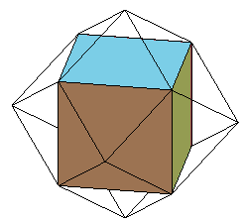
  - Le solide obtenu s'appelle un dodécaèdre rhombique car chacune de ses faces est un losange (du grec « rhombos » qui veut dire losange). Combien a-t-il de faces ? Quel est son volume ?
  - Construisez un patron du dodécaèdre rhombique et assemblez-le directement.

 |  | R1 | R2 | R3 | R4
1 | En perspective cavalière...  S  A | des droites parallèles sont toujours représentées par des droites parallèles | les angles droits sont toujours représentés par des angles droits | un segment de mesure 5 cm est toujours représenté par un segment de 5 cm | les arêtes cachées ne sont pas représentées
2 | Dans quel(s) cas a-t-on représenté le patron d'une pyramide ?
3 | La base d'une pyramide peut être... | un polygone quelconque | un disque | un triangle rectangle | un octogone régulier
4 | Dans quel(s) cas a-t-on représenté la surface latérale d'un cône ?
5 | ABCD est un carré,  [SO] la hauteur,  AB = 5 cm,  SO = 6 cm.  A  B  C  D  S  0 | Les triangles SAO, SBO, SCO et SDO sont rectangles en O | ABC est un triangle rectangle isocèle en B | AO ≈ 3,5 cm et SA ≈ 6,9 cm | Son volume est égal au tiers du volume d'un pavé droit de dimensions, en cm : 5 ; 5 et 6
6 | h est la hauteur du cône et r le rayon de sa base | SA² = h² + r² | h² = SA² + r² | son volume est donné par  × SA × r² | h = 5 cm et r = 3 cm donc son volume est 15 cm³
7 | 1 m³... | c'est le volume de 100 cubes de 1 dm d'arête | représente le même volume que 10 L | c'est le volume d'un cube de 1 m d'arête | c'est 10⁹ mm³
8 | ABCDHEFG est un pavé droit.  E  C  F  B  H  A  D  G  R  S  T | (EH) // (BC)  HF = AC  AG = HB | (GC) et (AD) ne sont pas sécantes donc elles sont parallèles | S est le milieu de [RT] | (RS) et (DC) sont sécantes


La fusée

Mathieu a construit une fusée à partir de différents objets :
- pour le corps, une boite de conserve cylindrique de hauteur 10 cm et dont le disque de base a un rayon de 5 cm ;
- pour le cockpit, un cône de révolution de hauteur 5 cm dont la base correspond exactement à celle du cylindre ;
- les réacteurs de la fusée sont trois pyramides à base carrée de côté 1,5 cm et de hauteur 2 cm.
Il met de la poudre dans la fusée afin de la propulser dans les airs. Il sait que 1 g de poudre occupe 250 mm³ et que 5 g de poudre permettent à la fusée de monter de 7,5 cm.
Si Mathieu remplit totalement la fusée, de quelle hauteur va-t-elle monter ?


